Comunicado de prensa
25/07/2013

MINI presente en la temporada de invierno en Argentina
La extrovertida marca MINI está presente este año en el centro de Ski Las Leñas en la provincia de Mendoza, allí donde van muchos de sus fanáticos clientes.
Desde el 30 de junio al 30 de septiembre se podrán ver en este centro de Ski distintos modelos de la icónica marca británica. Quienes pasen allí sus vacaciones invernales podrán ver los MINI´s bordeando el Snowpark así como también al pie del medio Minerva (silla cuádruple).

En exhibición estarán; un super deportivo como el MINI Coupé y también una de las novedades más exitosas entre los modelos más recientes como lo es MINI Countryman que además y fiel a la usanza de MINI sorprenderá a los más entusiastas del Ski con la exhibición un MINI Fibre Countryman vestido de invierno y muy a la moda con unas espectaculares antiparras Rip Curl.
Un verdadero MINI edición invierno 2013!

Además la marca acompañará los medios de elevación de las sillas de Minerva con ploteos de su campaña Not Normal Winter by Rip Curl.
Durante la temporada se organizarán también clínicas diversas para la práctica del Snowboard con Riders Pro de Rip Curl para los clientes y fans de MINI organizadas por MINI & Rip Curl. Aquellos clientes interesados podrán anotarse previamente contactando a: MININOTNORMAL@live.com

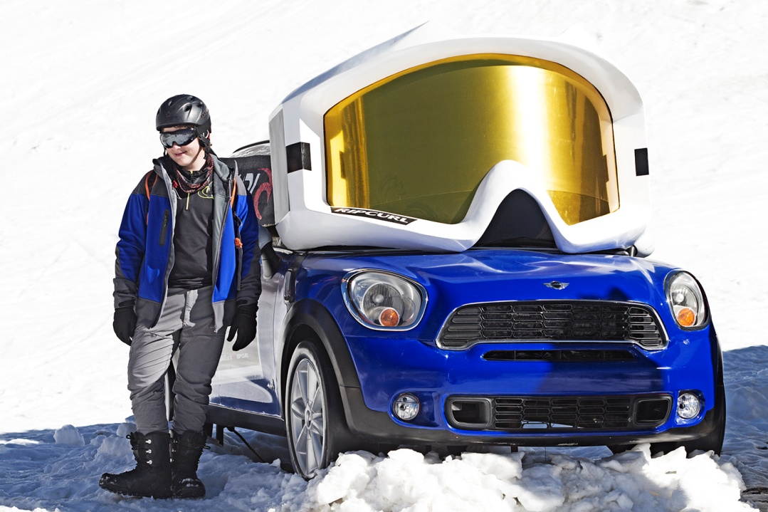

* * *
BMW Group
BMW Group con sus marcas BMW, MINI, y Rolls-Royce, BMW Group es el fabricante líder de automóviles y motocicletas premium del mundo. Como compañía global, BMW Group cuenta con 28 plantas de fabricación y ensamblaje en 13 países y dispone de una red mundial de ventas con representaciones en más de 140 países.

En el año 2012, BMW Group vendió aproximadamente 1.85 millones de automóviles y más de 117 mil motocicletas. El resultado antes del pago de impuestos en 2012 ascendió a 7.82 billones de euros, la facturación alcanzó los 76.85 billones de euros. Al 31 de diciembre de 2012 la plantilla mundial de la empresa incluyó a 105.876 empleados, según datos actualizados.

El éxito económico de BMW Group siempre ha sido construido sobre la base de su pensamiento a largo plazo y la acción responsable. La compañía ha establecido por lo tanto, la sustentabilidad ecológica y social en toda su cadena de valor, la responsabilidad de sus productos y un claro compromiso con la conservación de los recursos como parte integral de su estrategia. Como resultado de sus esfuerzos, BMW Group ha sido nombrado líder de la industria en los Índices de Sustentabilidad Dow Jones durante los últimos ocho años.

www.bmwgroup.com
Facebook: http://www.facebook.com/BMWGroup
Twitter: http://twitter.com/BMWGroup
YouTube: http://www.youtube.com/BMWGroupview
Google+: http://googleplus.bmwgroup.com

Dan Christian Menges
Gerente de Comunicación Corporativa
BMW Group Argentina
TEL: (+54-11) 5555-6121
Fax: (+54-11) 5555-6116
E-mail: Prensa@bmw.com.ar

